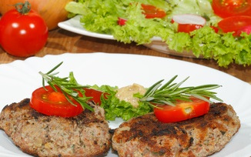
Hör – Sprachzentrum

Speiseplan vom 20.07.26 bis 24.07.26
 | Montag | Dienstag | Mittwoch | Donnerstag | Freitag
Mittag-essen | Puten-geschnetzeltes curry^{1,a,a1,f,g,i,j}  Kräuterreis  Spargel-Rahm  gemüse^{a,a1,g}  Salate ^{1,4,j,g} | Blumenkohl mit Käse überbacken ^{a,a1,g}  Dampfkartoffeln  Salat ^{1,4,j,g} | Gnocchi  Tomaten-Basilikumsugo  Hartkäse gerieben^{1,2,g} Blattsalat Bio  Sahnedressing^{1,g} | Schinkenpizza (Pute)^{a,a1,g} Grüner Salat Bio  Salatsoße^{1,j} | Fleischkäse (Schwein) ^{1,2,3,i,j}  Und Pute^{1,2,3,i,j}  Wecken ^{a,a1}  Ketschup 1  Gemüsesticks
Mitta-gessen  Vege-tarisch | Gemüsebällchen^{a,a1,f}  Kräuterreis  Spargel-Rahmgemüse^{a,a1,g} |  | 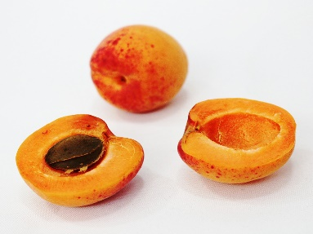 | Gemüsepizza ^{3,a,a1,g} Grüner Salat Bio  Salatsoße^{1,j} | Grillkäse^{g}  Wecken ^{a,a1}  Ketschup 1  Gemüsesticks
Dessert | Obst | Vanillejoghurt | Erdbeerjoghurt^{g} | Obst | Obst
Unsere Mahlzeiten und Getränke enthalten teilweise Zusatzstoffe sowie Allergene Stoffe und deren Spuren (siehe separates Info-Blatt zu Allergenen) Unsere Blattsalate sind Bio aus der Rotach-Gärtnerei DE-ÖKO-006
= 

